Egyedülálló hangzásvilágot kap a MINI új, tisztán elektromos meghajtású modellcsaládja
A vezetés zéró emissziójú élményét átfogó akusztikai installáció fokozza – elsőként a háromajtós, tisztán elektromos meghajtású MINI Cooper modellben.
A MINI új, tisztán elektromos meghajtású modellcsaládjának vezetési élményét egyedülálló hangzásvilág emeli új dimenzióba. Az akusztikai portfólión teljesen új, utastérben hallható menethangok, összetéveszthetetlenül egyedi jelenlétet garantáló, kívülről hallható márkahang, az új vezetési üzemmódok (MINI Experience Modes) szólamai, illetve az információ-szolgáltató és figyelmeztető funkciók új hangikonjai egyaránt megtalálhatók.
„Az új hangzásvilág a digitális élmény szerves része, kifejezetten az egyes modellek egyediségéhez komponálva. A megalkotott hangok érzelmeket váltanak ki az utasokból, miközben a járókelőknek egyértelműen jelzik az autó jelenlétét. Mindezt a MINI összetéveszthetetlenül egyedi stílusában” – mondta Oliver Heilmer, a MINI vezető formatervezője.
Az akusztikai installáció a háromajtós, tisztán elektromos meghajtású MINI Cooper modellben mutatkozik be.
A MINI új hangzásvilága a márka alapvető értékrendjére építkezik és pozitív hangulatot áraszt. Az új vezetési üzemmódok (MINI Experience Modes) teljesen új szólamokat szólaltatnak meg. Az analóg hangszerek, a digitális technológia és a mesterséges intelligencia varázslatos együttműködéséből olyan hangzásvilág született, amely hamisítatlanul a MINI sajátja, mialatt információkat közvetít és érzelmeket kelt.
Négy menethang az egyedülálló vezetési élményért
A „Core”, „Go Kart”, „Timeless” és „Balance” vezetési üzemmódok önálló menethangokat kaptak, amelyek gyorsítás közben intenzív visszajelzéseket adnak a vezetőnek. Ezek a menethangok a MINI új modellcsaládjának utasterében lesznek hallhatók, a vezetés élményét új szintre emelve és az adott vezetési szituációról részletes információkat kínálva.
Az új MINI modellcsalád alapbeállításként aktiválódó hangzásvilága a „Core” lesz, amely az egyetlen olyan menethang, amely nem csupán az utastérben, de kívülről, a járókelők számára is hallható. A MINI márkahangjaként a „Core” hangzásvilág egyszerre hívogató, energikus és inspiráló.
„A MINI új hangzásvilágát Kopernikusz ihlette, aki kidolgozta a heliocentrikus világképet, amely szerint a Föld és a többi bolygó a Nap körül kering” – fogalmazott Renzo Vitale, a BMW Group modelljeinek hangzását összeállító részleg kreatív igazgatója.
„A „Core” menethang megkomponálásához az új modellcsalád OLED központi kijelzőjének kör alakjából merítettünk ihletet, hiszen az a meleget sugárzó központi égitestre emlékeztet minket. A bolygók analógiája mentén – amelyek értelmében mindegyik a maga módján tükrözi vissza a Nap fényét – különböző hangkomponenseket terveztünk, amelyek az adott vezetési szituáció függvényében változnak” – tette hozzá.
A „Go Kart” vezetési üzemmód menethangja a kifejezetten sportos vezetés élményét élteti – intenzív hangszínekkel és átvezetésekkel garantálva az agilis és dinamikus vezetés erőteljes hangaláfestését.
A „Timeless” vezetési üzemmód menethangja a hagyományt és a fejlődést egyesíti. A belsőégésű erőforrással hajtott modellek motorhangjai – a klasszikus Minitől egészen a MINI John Cooper Works GP sportmodellig – itt a „Core” menethang futurisztikus szólamaival vegyülnek, az utastérbe korszakokon átívelő akusztikai élményt varázsolva. Minél intenzívebben gyorsul az autó, a hangzásvilág annál inkább alakul át a belsőégésű erőforrások uralta múltból a tisztán elektromos meghajtású jelenbe.
A negyedik menethangot a „Balance” vezetési üzemmód kelti életre. Ezt a hangzást a mérnökök eredetileg a MINI Vision Urbanaut tanulmányautó számára komponálták meg, alapját pedig az erdőkben tapasztalható más-más nappali és éjszakai hangok adják: a csobogó patakoktól kezdve, a tücskök ciripelésén és a szél zúgásán át, egészen a fák lombjainak susogásáig. Az így született menethang végtelen nyugalmat áraszt a MINI új modellcsaládjának utasterébe.
Jellegzetes szólamok és egyedülálló hangikonok
A MINI új modellcsaládjának vezetési üzemmódjait önállóan megkomponált menethangok kísérik, amelyek aktiválását jellegzetes szólamok jelzik. Ezek a rövid hangsorozatok előre ráhangolják az utasokat a jármű új beállításaira.
Az új modellcsalád hangzásvilágának merőben új elemeiként mutatkoznak be a hangikonok, amelyek a látható ikonokhoz hasonlóan egy-egy eseményre vagy információra figyelmeztetnek. A mérnökök mintegy harminc új hangikont fejlesztettek ki: az irányjelzők akusztikai megjelenésétől kezdve, a biztonsági övek becsatolására figyelmeztető jelzésen keresztül, egészen a parkolássegítő rendszer (PDC – Park Distance Control) hangjaiig. A hangikonok a jövőben egyértelműen azonosítható, jellegzetes és a márkára jellemző hangjelzésekként fogják betölteni funkcióikat, különböző hangkarakterisztikájukkal és intenzitásukkal hívva fel az utasok figyelmét és figyelmeztetve egy-egy lehetséges veszélyre.
Sajtókapcsolat:
- Salgó András, vállalati kommunikációs menedzser
- +36 29 555 115
- andras.salgo@bmw.hu
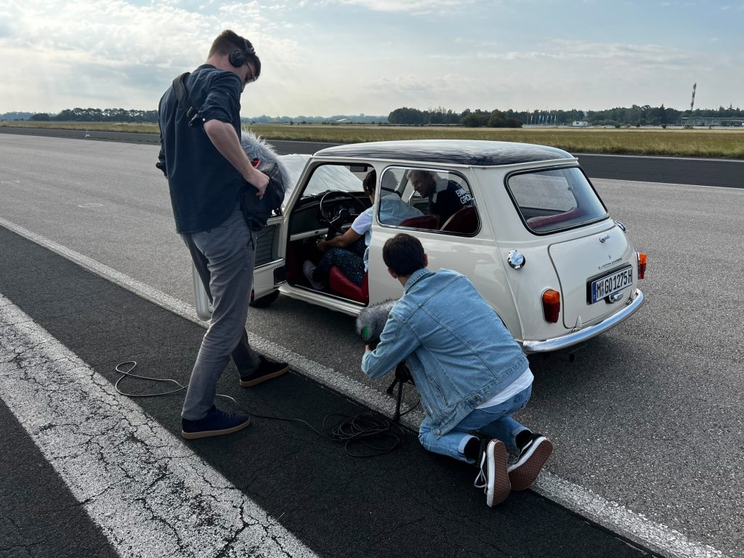 | © BMW Magyarország
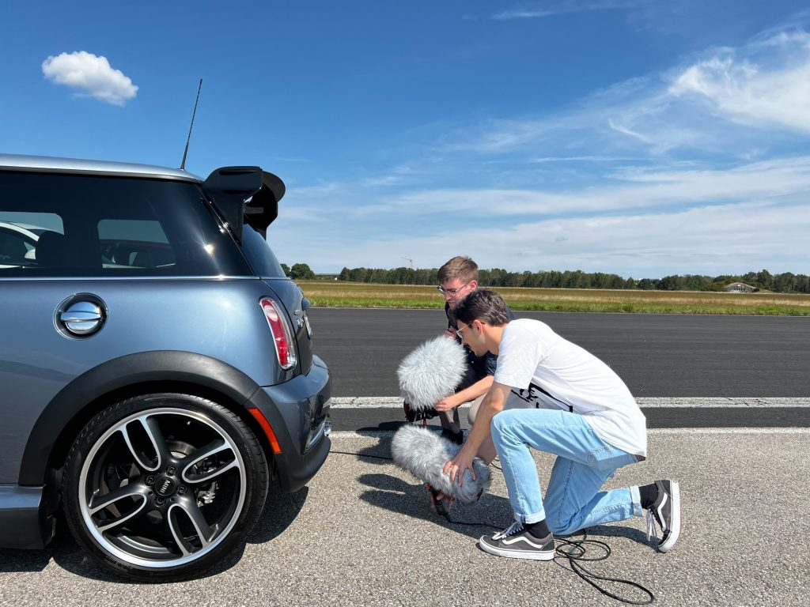 | © BMW Magyarország
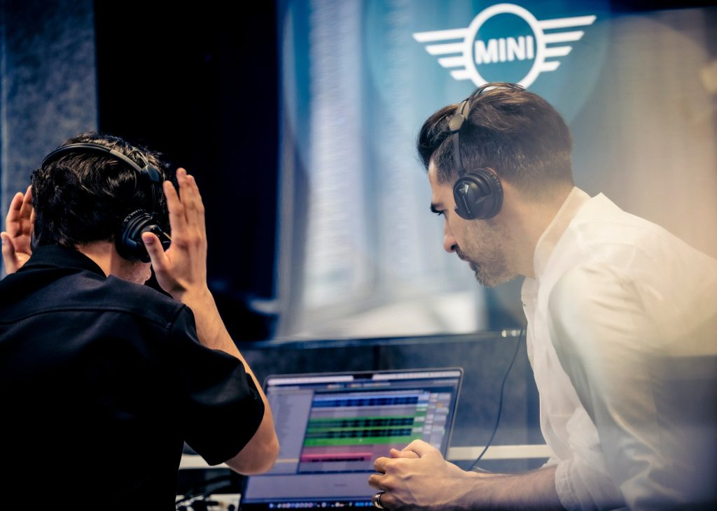 | © BMW Magyarország
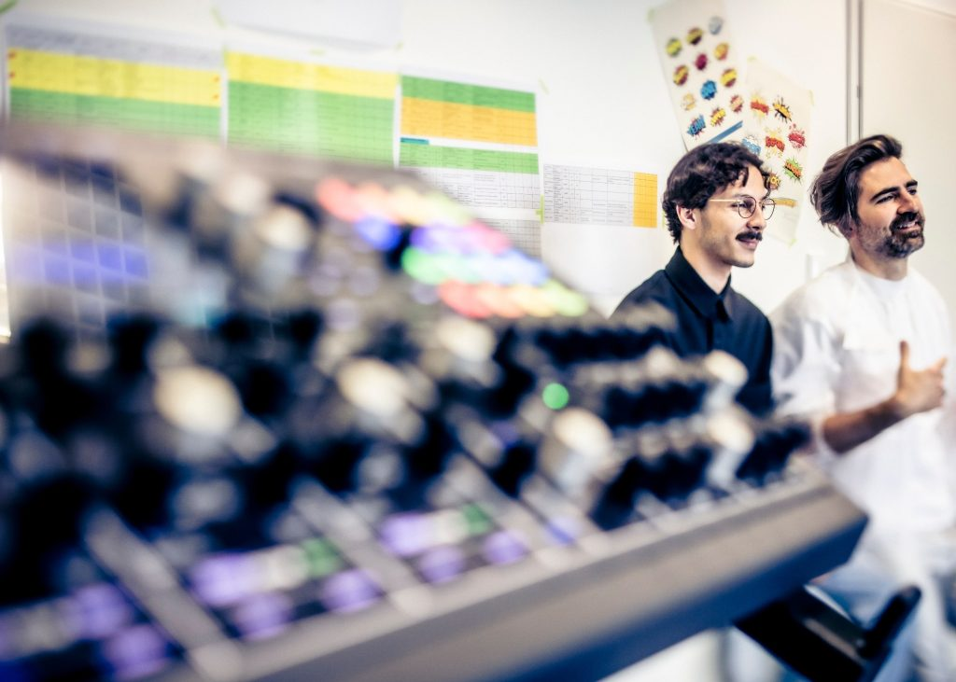 | © BMW Magyarország
Eredeti tartalom: BMW Magyarország
Továbbította: Helló Sajtó! Üzleti Sajtószolgálat
Ez a sajtóközlemény a következő linken érhető el:

